 Αθήνα, 10/11/2014
ΔΕΛΤΙΟ ΤΥΠΟΥ
H καινοτομία στις ελληνικές επιχειρήσεις την τριετία 2010-2012
Ολοκληρώθηκε η στατιστική έρευνα από το Εθνικό Κέντρο Τεκμηρίωσης
σε συνεργασία με την Ελληνική Στατιστική Αρχή

Ολοκληρώθηκε η στατιστική έρευνα για την καινοτομία στις ελληνικές επιχειρήσεις για την τριετία 2010-2012 (Community Innovation Survey), η οποία πραγματοποιήθηκε από το Εθνικό Κέντρο Τεκμηρίωσης (ΕΚΤ) σε συνεργασία με την Ελληνική Στατιστική Αρχή (ΕΛΣΤΑΤ). Τα επίσημα στατιστικά στοιχεία της έρευνας έχουν αποσταλεί στην Ευρωπαϊκή Στατιστική Υπηρεσία (Eurostat), δημοσιεύονται σε διεθνείς μελέτες όπως το Innovation Union Scoreboard, και σύντομα θα είναι διαθέσιμα σε ειδική έκδοση του ΕΚΤ. Με την αποστολή των στοιχείων επιτυγχάνεται η επαναφορά της Ελλάδας στον χάρτη των ευρωπαϊκών Δεικτών για την Καινοτομία, μετά από 6ετη απουσία.

Η "Έρευνα για την Καινοτομία – Community Innovation Survey" αποτελεί την επίσημη πανευρωπαϊκή έρευνα για τη συλλογή στοιχείων για τις καινοτομίες και τις καινοτομικές δραστηριότητες των επιχειρήσεων στην Ευρωπαϊκή Ένωση. Στην Ελλάδα η έρευνα αφορά 15.000 ελληνικές επιχειρήσεις με 10 εργαζόμενους και άνω, σε διάφορους κλάδους οικονομικής δραστηριότητας. Καταγράφονται όλοι οι "τύποι" καινοτομίας που μπορεί να αναπτύξει μια επιχείρηση: η παραγωγή ενός νέου για την επιχείρηση ή σημαντικά βελτιωμένου προϊόντος (αγαθού ή υπηρεσίας), η εφαρμογή μίας νέας ή σημαντικά βελτιωμένης διαδικασίας, η εφαρμογή μιας νέας ή σημαντικά βελτιωμένης οργανωσιακής μεθόδου ή μεθόδου μάρκετινγκ.

Όπως προκύπτει από τα αποτελέσματα της έρευνας, την τριετία 2010-2012, το 52,31% των ελληνικών επιχειρήσεων εμφανίζονται καινοτόμες σε τουλάχιστον έναν από τους παραπάνω τύπους καινοτομίας. Η πλειονότητα των επιχειρήσεων είναι καινοτόμες στο μάρκετινγκ (36,79%) και στην οργάνωση της επιχείρησης (30,24%). Καινοτομίες διαδικασίας αναπτύσσει το 25,58% των επιχειρήσεων, ενώ το 19,51% αναπτύσσει καινοτομίες σε προϊόντα, είτε αγαθά είτε υπηρεσίες.

Για την ανάπτυξη των καινοτομιών σε διαδικασίες ή/και προϊόντα (καινοτομίες που κάποιες φορές αναφέρονται και ως "τεχνολογική καινοτομία") απαιτούνται σημαντικές επενδύσεις. Οι ελληνικές επιχειρήσεις που καινοτομούν σε προϊόντα ή/και διαδικασίες προχωρούν στην αγορά μηχανημάτων, εξοπλισμού, λογισμικού και εγκαταστάσεων (73,55% των επιχειρήσεων με καινοτομίες προϊόντος ή/και διαδικασίας), επενδύουν σε δραστηριότητες όπως ο σχεδιασμός των προϊόντων, οι ενέργειες προώθησης/εισαγωγής καινοτομιών στην αγορά και η κατάρτιση του προσωπικού (70,52%), υλοποιούν δραστηριότητες Έρευνας και Ανάπτυξης (34,08%) επιλέγουν την απόκτηση εξωτερικής γνώσης από άλλες επιχειρήσεις/οργανισμούς (33,75%), ενώ σε μικρότερο ποσοστό οι επιχειρήσεις αναθέτουν δράσεις Έρευνας & Ανάπτυξης σε τρίτους φορείς (16,24%).

Η ανάπτυξη καινοτομιών σε προϊόντα ή/και διαδικασίες είναι αποτέλεσμα συνεργασίας για το 38,19% των επιχειρήσεων που καταγράφουν κάποια τέτοια καινοτομία. Οι κύριοι συνεργάτες είναι οι προμηθευτές (εξοπλισμού, υλικών, λογισμικού), οι πελάτες (από τον ιδιωτικό τομέα), οι σύμβουλοι και τα ιδιωτικά εργαστήρια, τα Πανεπιστήμια και τα ΤΕΙ, άλλες επιχειρήσεις του ίδιου ομίλου, οι δημόσιοι ερευνητικοί φορείς, ανταγωνιστικές επιχειρήσεις και, τέλος, πελάτες από τον δημόσιο τομέα.

Στην έρευνα έχουν καταγραφεί αναλυτικά στοιχεία για τις καινοτομικές δραστηριότητες των επιχειρήσεων, την εισαγωγή νέων προϊόντων στην επιχείρηση και στην αγορά, τον ρόλο του κρατικού τομέα για την υποστήριξη της καινοτομίας μέσω των κρατικών προμηθειών, τις συνεργασίες, τις στρατηγικές και τα εμπόδια που συναντούν οι επιχειρήσεις για την ανάπτυξη καινοτομιών.

Ο ρόλος του ΕΚΤ στην παραγωγή Δεικτών Καινοτομίας

Η παραγωγή των επίσημων στατιστικών στοιχείων για την Έρευνα & Ανάπτυξη και την Καινοτομία στην Ελλάδα υλοποιείται από το Εθνικό Κέντρο Τεκμηρίωσης (ΕΚΤ), μετά από σχετική ανάθεση της Γενικής Γραμματείας Έρευνας και Τεχνολογίας και σε συνεργασία με την ΕΛΣΤΑΤ. Η ανάλυση των στοιχείων και η εξαγωγή των σχετικών δεικτών δημοσιεύονται σε έντυπες και ηλεκτρονικές εκδόσεις που διατίθενται στον δικτυακό τόπο http://metrics.ekt.gr.

Η έρευνα για την Καινοτομία στις επιχειρήσεις (γνωστή και ως Community Innovation Survey) αποτελεί την επίσημη στατιστική έρευνα για την καινοτομία στις χώρες της Ευρωπαϊκής Ένωσης και τη διαμόρφωση των μελλοντικών πολιτικών. Διεξάγεται κάθε δύο χρόνια σε όλες τις χώρες-μέλη της ΕΕ μέσω ενιαίου πρότυπου ερωτηματολογίου, σύμφωνα με την ευρωπαϊκή νομοθεσία, τις μεθοδολογικές οδηγίες του εγχειριδίου του Όσλο και τις κατευθύνσεις της Eurostat, εξασφαλίζοντας υψηλή ποιότητα και συγκρισιμότητα στους δείκτες των χωρών-μελών της ΕΕ.

Το ΕΚΤ πραγματοποίησε τη διεξαγωγή της στατιστικής έρευνας για την Καινοτομία, σε συνεργασία με την EΛΣΤΑΤ, με την οποία υπεγράφη Μνημόνιο Συνεργασίας με αντικείμενο τη διεξαγωγή των ερευνών για την Καινοτομία και την Έρευνα & Ανάπτυξη στις επιχειρήσεις. Στο πλαίσιο της συνεργασίας αυτής αξιοποιήθηκαν από το ΕΚΤ περίπου 200 ιδιώτες-συνεργάτες της ΕΛΣΤΑΤ σε όλη την επικράτεια και δημιουργήθηκε ένα δίκτυο επικοινωνίας του ΕΚΤ, τόσο με τους συνεργάτες όσο και με τις περιφερειακές υπηρεσίες της ΕΛΣΤΑΤ για τη διασφάλιση της ποιότητας της συλλογής.

Το ΕΚΤ ανέπτυξε ένα ειδικά διαμορφωμένο ηλεκτρονικό περιβάλλον, με ηλεκτρονικά ερωτηματολόγια για τη συλλογή των στοιχείων και με ηλεκτρονικές διαδικασίες για την παρακολούθηση της πορείας της έρευνας σε πραγματικό χρόνο και τον έλεγχο ποιότητας των συλλεγόμενων στοιχείων με βάση τους προβλεπόμενους δείκτες ποιότητας σε καθημερινή βάση. Αποτέλεσμα ήταν η συλλογή ερωτηματολογίων από 2.000 και πλέον επιχειρήσεις σε όλη την Ελλάδα, με παράλληλη βελτιστοποίηση του χρόνου διεξαγωγής της έρευνας.

Το ΕΚΤ έχει προγραμματίσει στο αμέσως επόμενο διάστημα την πλήρη έκδοση των αποτελεσμάτων της στατιστικής έρευνας για την καινοτομία στις ελληνικές επιχειρήσεις, η οποία θα είναι διαθέσιμη μέσω του δικτυακού τόπου http://metrics.ekt.gr.

Επιπλέον, το ΕΚΤ συμμετέχει στην ομάδα εργασίας και στις διεθνείς συναντήσεις της Eurostat, για τον σχεδιασμό του επόμενου κύκλου της Έρευνας για την Καινοτομία με αναφορά στην τριετία 2012-2014.

Οι σχετικές δράσεις πραγματοποιούνται στο πλαίσιο της πράξης "Εθνικό Πληροφοριακό Σύστημα Έρευνας και Τεχνολογίας / Κοινωνικά Δίκτυα – Περιεχόμενο Παραγόμενο από Χρήστες" που υλοποιείται από το ΕΚΤ στο πλαίσιο του Επιχειρησιακού Προγράμματος "Ψηφιακή Σύγκλιση" (ΕΣΠΑ), με τη συγχρηματοδότηση της Ελλάδας και της Ευρωπαϊκής Ένωσης - Ευρωπαϊκό Ταμείο Περιφερειακής Ανάπτυξης.

Διευθύνσεις στο Διαδίκτυο
ΕΚΤ - Δείκτες Έρευνας, Ανάπτυξης, Καινοτομίας
http://metrics.ekt.gr

Innovation Union Scoreboard
http://ec.europa.eu/enterprise/policies/innovation/policy/innovation-scoreboard

Eurostat’s statistics on innovation
http://epp.eurostat.ec.europa.eu/statistics_explained/index.php/Innovation_statistics

OECD’s publication
http://www.oecd.org/sti/scoreboard.htm

Επικοινωνία για δημοσιογράφους
Εθνικό Κέντρο Τεκμηρίωσης
Μαργαρίτης Προέδρου, τηλ.: 210 7273966, e-mail: mproed@ekt.gr
http://www.ekt.gr | http://web.ekt.gr

Σχετικά με το Εθνικό Κέντρο Τεκμηρίωσης

Το Εθνικό Κέντρο Τεκμηρίωσης (www.ekt.gr) αποτελεί επιστημονική εγκατάσταση εθνικής χρήσης στο Εθνικό Ίδρυμα Ερευνών. Ως εθνική υποδομή, το ΕΚΤ έχει θεσμικό ρόλο τη συλλογή, οργάνωση, διάθεση και διατήρηση του συνόλου της ελληνικής επιστημονικής, ερευνητικής και πολιτιστικής παραγωγής (περιεχόμενο και δεδομένα) και τη διάχυσή της, εντός και εκτός της χώρας. Παρέχει ευρεία πληροφόρηση για τα θέματα έρευνας & καινοτομίας, υποστηρίζει τη συμμετοχή σε εθνικά & ευρωπαϊκά προγράμματα, προωθεί την καινοτόμο επιχειρηματικότητα και την αξιοποίηση ερευνητικών αποτελεσμάτων, και παράγει στατιστικές & δείκτες για την έρευνα, την ανάπτυξη και την καινοτομία στην Ελλάδα.

Το ΕΚΤ αναπτύσσει και λειτουργεί ηλεκτρονική υποδομή, με υψηλή επενδεδυμένη αξία και διαδικασίες, που εξυπηρετεί εθνικούς ρόλους, παρέχει προηγμένες ηλεκτρονικές υπηρεσίες, ενισχύει την ανοικτή πρόσβαση στη γνώση και διασφαλίζει πρόσβαση στους χρήστες από οπουδήποτε, οποτεδήποτε. Το ΕΚΤ λειτουργεί ως επιστημονική εγκατάσταση εθνικής χρήσης στο Εθνικό Ίδρυμα Ερευνών.

Με εκτεταμένο δίκτυο εγκαθιδρυμένων συνεργασιών με διεθνείς φορείς και με σημαντικούς φορείς παραγωγής έγκριτου περιεχομένου στην Ελλάδα, όπως βιβλιοθήκες, αρχεία, μουσεία, ερευνητικά κέντρα, και με προσανατολισμό προς την κοινωνία, το ΕΚΤ διακρίνεται για την εξωστρέφεια, τη συνέπεια, την ποιότητα και την αποτελεσματικότητα στη λειτουργία του.

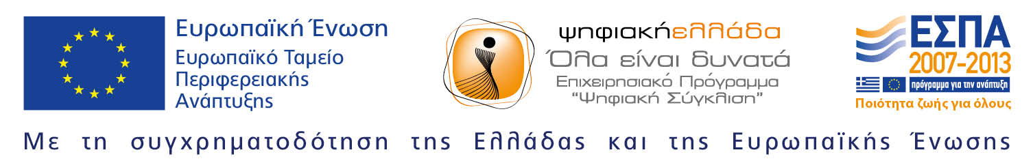

Διαγράμματα για την καινοτομία στις ελληνικές επιχειρήσεις την τριετία 2010-2012

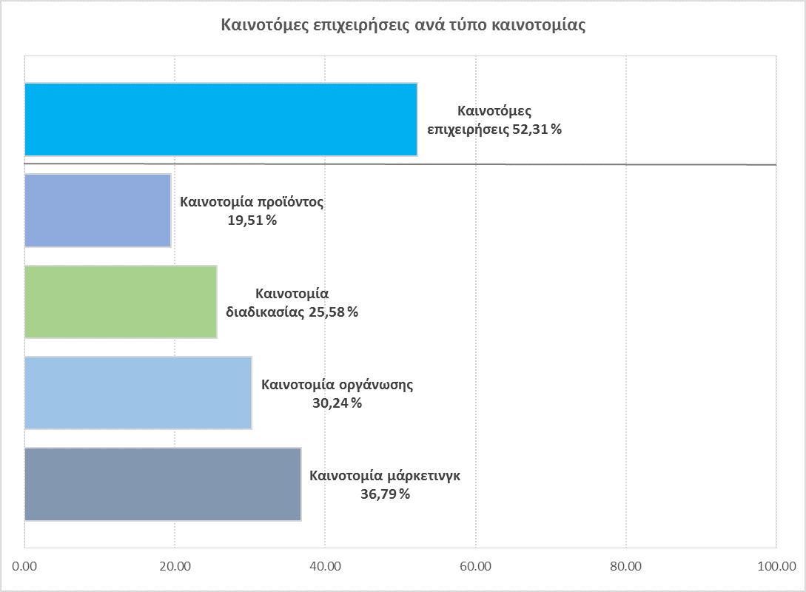
ΕΙΚΟΝΑ 1. Καινοτόμες επιχειρήσεις ανά τύπο καινοτομίας, σύμφωνα με την έρευνα ΕΚΤ & ΕΛΣΤΑΤ για την καινοτομία στις ελληνικές επιχειρήσεις την τριετία 2010-2012

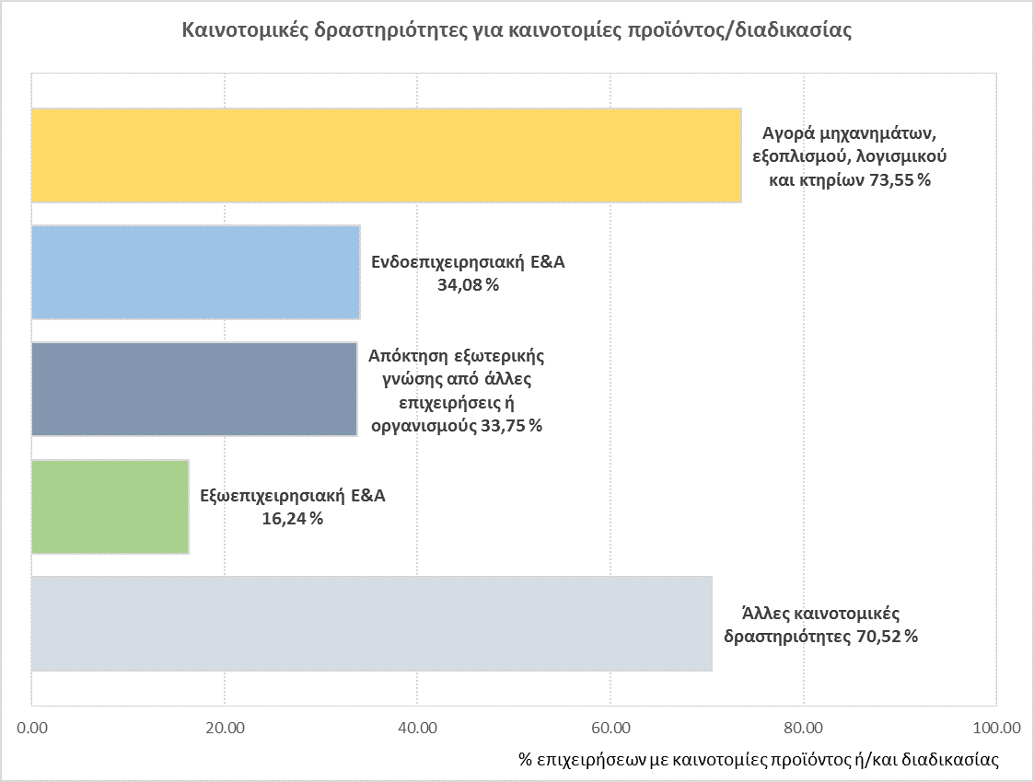
ΕΙΚΟΝΑ 2. Καινοτομικές δραστηριότητες για καινοτομίες προϊόντος/διαδικασίας, σύμφωνα με την έρευνα ΕΚΤ & ΕΛΣΤΑΤ για την καινοτομία στις ελληνικές επιχειρήσεις την τριετία 2010-2012

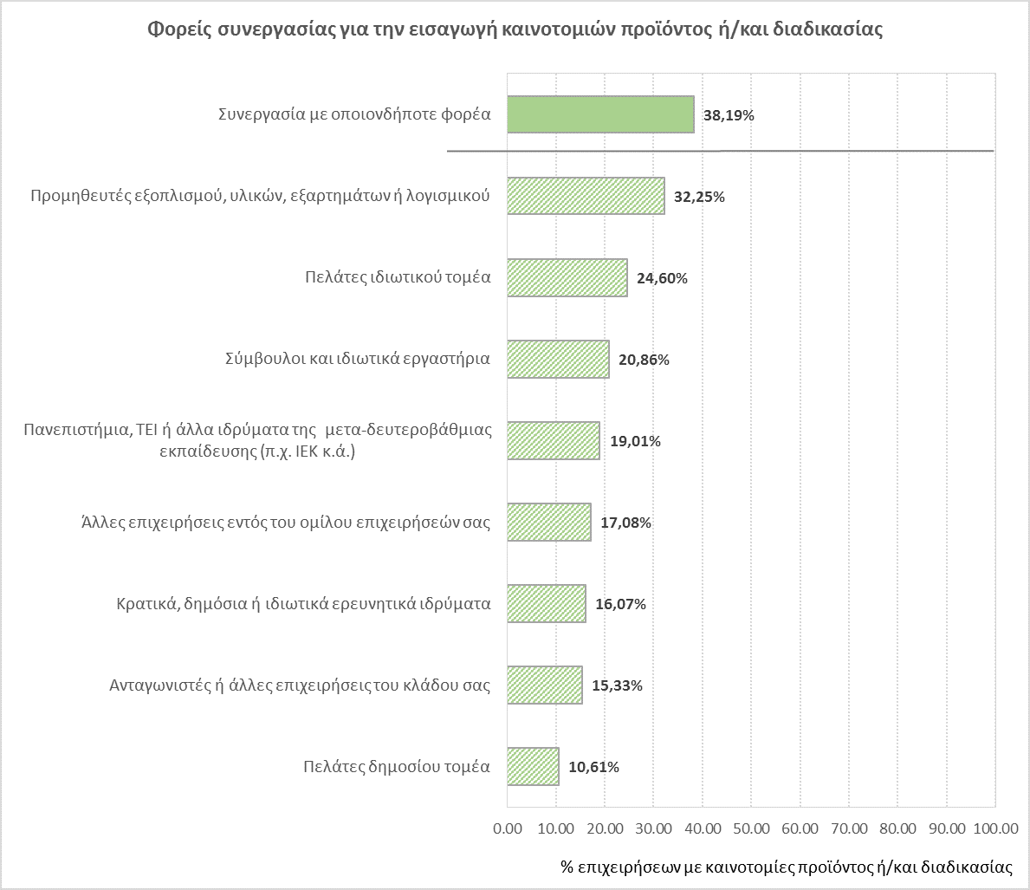
ΕΙΚΟΝΑ 3. Φορείς συνεργασίας για καινοτομίες προϊόντος/διαδικασίας, σύμφωνα με την έρευνα ΕΚΤ & ΕΛΣΤΑΤ για την καινοτομία στις ελληνικές επιχειρήσεις την τριετία 2010-2012.

